2026年度战略投资评估报告
文档编号：STR-2026-战略投资
编制部门：战略发展部
密级：内部
______________________________________________________________________

一、投资概述
本报告对RAGStudio 2026年度战略投资方向进行综合评估，涵盖技术研发、市场拓展、人才引进和基础设施建设四大维度，预期总投资2亿元，目标实现年营收5.2亿元，3年内达成行业前3的市场地位。

二、分季度营收与客户目标
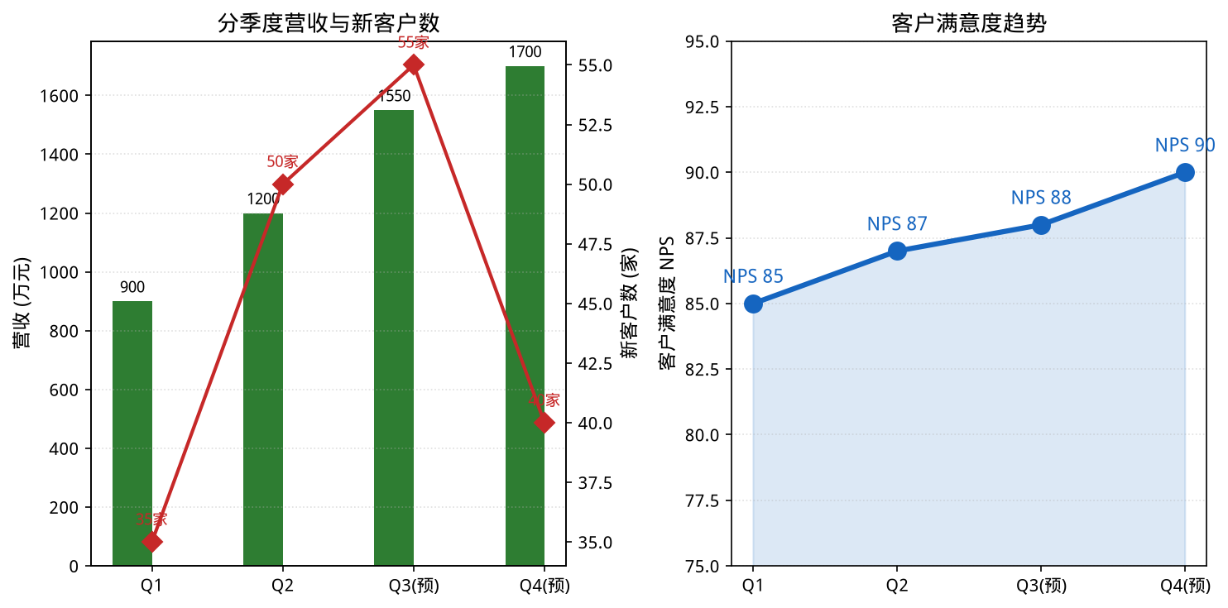
图3：2026年分季度关键经营指标

三、营收结构优化
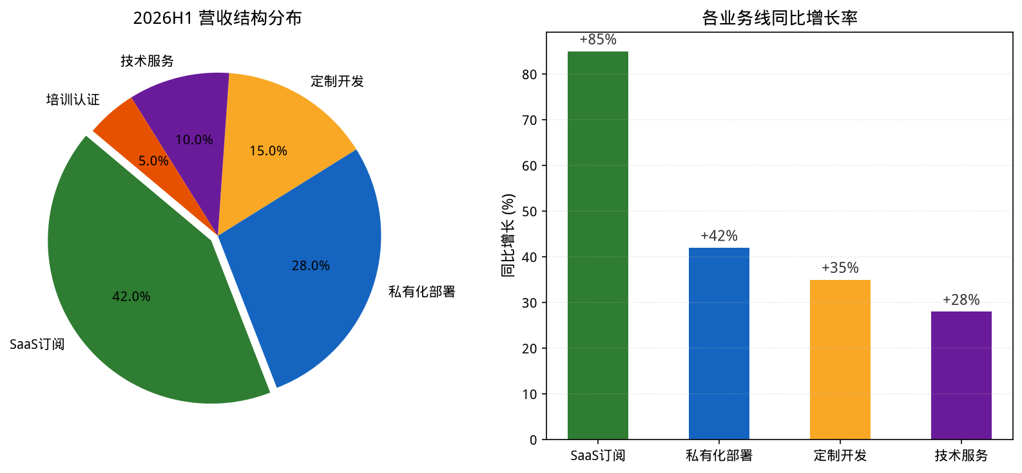
图4：2026H1营收结构与各业务线增长率

四、投资分配方案
投资方向 | 2026预算(万元) | 占比 | 预期产出 | ROI评估
AI模型研发 | 4,500 | 22.5% | 多模态RAG 2.0 + Agent 2.0 | 高
产品工程化 | 3,000 | 15.0% | 私有化部署+高可用架构 | 高
市场销售团队 | 4,000 | 20.0% | 直销30人+渠道30家 | 中高
品牌与内容营销 | 2,000 | 10.0% | 品牌知名度提升至55% | 中
人才招聘与保留 | 2,500 | 12.5% | 团队从120人扩至200人 | 高
基础设施(云+GPU) | 2,000 | 10.0% | 支撑500并发的GPU集群 | 中高
行业解决方案 | 1,200 | 6.0% | 金融+制造+科研3套方案 | 高
机动储备 | 800 | 4.0% | 应对不确定性 | --
合计 | 20,000 | 100.0% | -- | --

五、投资回报预测
指标 | 2026年 | 2027年 | 2028年 | 2029年
年营收(万元) | 5,200 | 15,000 | 35,000 | 70,000
毛利率 | 65% | 72% | 78% | 82%
净利润(万元) | -800 | 1,500 | 7,000 | 21,000
净利率 | -15.4% | 10.0% | 20.0% | 30.0%
客户数 | 180 | 500 | 1,200 | 2,500
人效(万元/人/年) | 43 | 68 | 95 | 130
估值(PS法, 10x) | 5.2亿 | 15亿 | 35亿 | 70亿

六、战略路线图
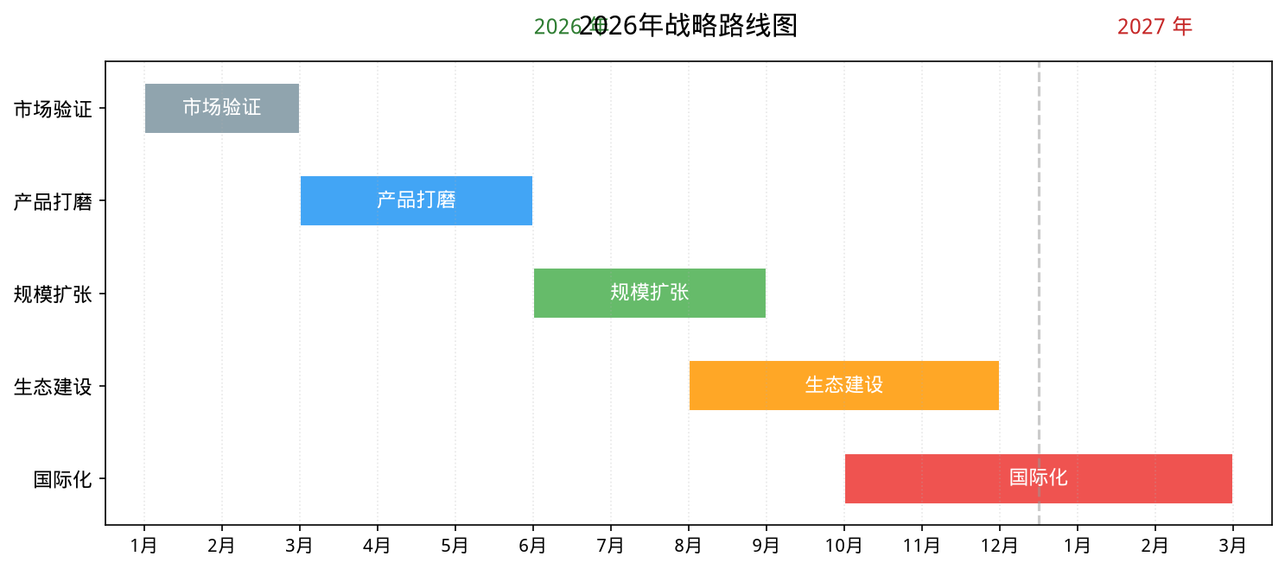
图5：2026年战略发展路线图

七、投资风险分析
主要投资风险包括：(1)大模型技术路线不确定性，可能使现有RAG架构面临重构风险；(2)宏观经济下行导致企业IT预算收缩；(3)人才市场竞争激烈，关键岗位招聘周期可能超出预期。建议设置季度里程碑评估机制，每季度末对投资方案进行滚动调整。

